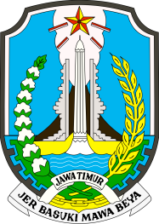
PEMERINTAH PROVINSI JAWA TIMUR
DINAS KEBUDAYAAN DAN PARIWISATA
Jalan Wisata Menanggal, Gayungan, Surabaya, Jawa Timur 60234
Telepon (031) 8531823, Laman http://disbudpar.jatimprov.go.id,
Pos-el disbudpar@jatimprov.go.id

SURAT TUGAS
Nomor : 000.1.2.3 / 123 / 118.4 / 2026
DASAR : 1. Peraturan Daerah Provinsi Jawa Timur Nomor 6 Tahun 2025 Tanggal 31 Desember 2025 tentang Anggaran Pendapatan dan Belanja Provinsi Jawa Timur Tahun Anggaran 2026;
2. Peraturan Gubernur Jawa Timur Nomor 41 Tahun 2025 Tanggal 31 Desember 2025 tentang Penjabaran Perubahan Anggaran Pendapatan dan Belanja Daerah Provinsi Jawa Timur Tahun Anggaran 2026;
3. Dokumen Pelaksanaan Anggaran (DPA) Nomor: DPA/A.1/2.22.3.26.0.00.03.0000/001/2026 Tanggal 1 Januari 2026.
4. Undangan dari Pemerintah Kabupaten Ponorogo;
MEMERINTAHKAN
KEPADA :
1. | Nama  Pangkat/gol  NIP  Jabatan | :  :  :  : | WISNU ADY SEPTIAN, S.IP.  -/IX  199309252024211018  Pranata Hubungan Masyarakat Ahli Pertama
2. | Nama  Pangkat/gol  NIP  Jabatan | :  :  :  : | ACHMAD RIZA MAULANA, S.T.  -/IX  199606062025211002  Penata Layanan Operasional
UNTUK : Perjalanan Dinas ke Kabupaten Ponorogo dalam rangka pendampingan dan pembuatan konten video KYAI LODRA selama 4 (empat) hari pada tanggal 11-14 Juni 2026.
Ditetapkan di Surabaya
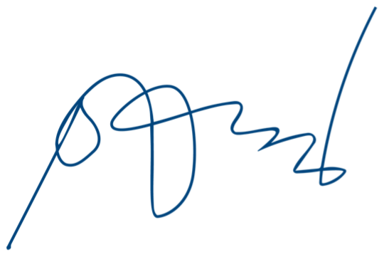
pada tanggal 10 Juni 2026
KEPALA DINAS
KEBUDAYAAN DAN PARIWISATA
PROVINSI JAWA TIMUR

Evy Afianasari, S.T., M.M.A.
Pembina Utama Muda (IV/c)
NIP. 197601142000032004

